4e — Un satellite peut-il voir la Terre autrement ? Orbites, capteurs et données
PARCOURS ASTRONOMIE ET TECHNOLOGIES SPATIALES · DOSSIER V3
Discipline : Technologie (cycle 4) | Cadre : BO 2024, repères de 4e (en vigueur depuis 2025)

1 — Intentions didactiques et progressivité
Référence programmatique (reformulation ; ne constitue pas une citation officielle) : Programme technologie cycle 4, 2024 : information, capteurs, communication, programmation, réalisation et tests ; progressivité 4e.
Compétences observables : Identifier capteur et chaîne d’information ; encoder, transmettre et valider des données ; mesurer les pertes.
• Dissiper l’idée que les satellites « flottent sans gravité » ; introduire qualitativement l’orbite comme chute libre avec vitesse latérale.
• Distinguer mesure de rayonnement, production d’image et interprétation d’une image satellite.
• Relier la contrainte d’éloignement aux fonctions acquisition-traitement-transmission et aux pertes de données.

Intentions pédagogiques et inclusion
• Faire de la physique d’orbite une culture de contexte sans exiger les lois mathématiques de Kepler ou la mécanique newtonienne.
• Ancrer l’étude dans des images Sentinel accessibles et des données concrètes ; faire distinguer pixels, dates, métadonnées et couleur codée.
• Prévoir prototype basse tension simulant un satellite, protocole de mesure et modification d’un algorithme.
Différenciation : lexique schématisé, phrases de justification à compléter, tableaux amorcés ; pour les élèves avancés, demande d’expliquer les limites du modèle et d’imaginer un test de réfutation.

2 — Construire les connaissances astronomiques
Progression imposée : observer → formuler une hypothèse → expliquer → confronter à des données → institutionnaliser. Les figures sont des schémas pédagogiques et ne remplacent pas des photographies scientifiques authentiques.
  - DOCUMENT D’OBSERVATION — image authentique pour lancer le questionnement
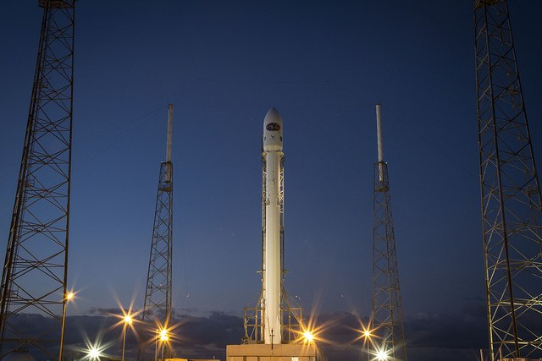
Photographie du lancement de DSCOVR par Falcon 9, 11 février 2015 ; SpaceX, diffusée dans le domaine public.
À interroger : Une photographie de lancement n’est pas une image de télédétection.

Question 1 : Pourquoi les satellites restent-ils autour de la Terre ?
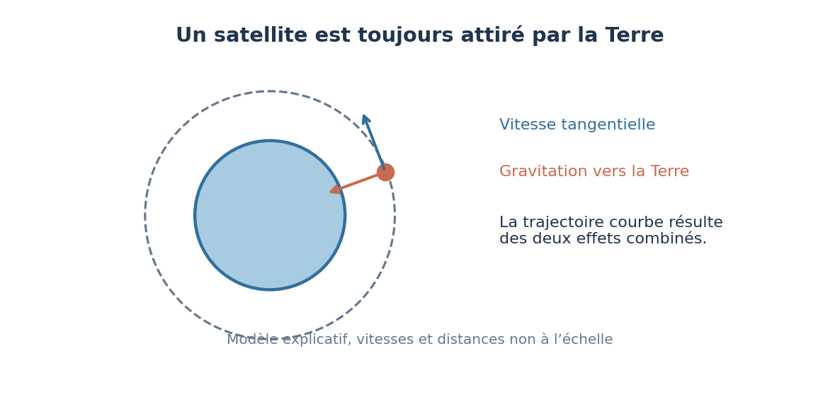
DOCUMENT SCIENTIFIQUE — Figure 1 du dossier 4e — à analyser et critiquer. | Schéma explicatif original, non à l’échelle sauf mention contraire.
Départ et représentations initiales : Faire décrire un satellite en orbite à partir d’une animation, puis demander ce qui le retient. Hypothèse fréquente : Il n’y aurait plus de gravité dans l’espace ; le satellite actionnerait toujours un moteur pour rester en l’air.
Explication scientifique : La gravitation terrestre agit toujours sur les satellites en orbite. Un satellite possède une vitesse latérale importante ; sous l’effet de la gravitation, sa trajectoire se courbe et il tombe constamment autour de la Terre, sans atteindre rapidement le sol si son orbite est stable. Selon leur altitude et leur mission, les satellites présentent des périodes orbitales différentes. Les satellites proches de la Terre rencontrent encore une très faible atmosphère pouvant freiner leur mouvement ; certains nécessitent des corrections d’orbite.
Investigation : Étudier une animation de trajectoires ; relever les différences d’orbite basse et géostationnaire à partir de données NASA.
Obstacle à dépasser : « La gravité n’existe plus » ; décrire la chute libre orbitale.
VOCABULAIRE — satellite artificiel, orbite, gravitation, altitude, période, trajectoire
TRACE ÉCRITE — Un satellite en orbite reste soumis à la gravitation. Sa vitesse et l’attraction terrestre déterminent sa trajectoire. Il peut observer ou communiquer grâce à des instruments embarqués.
Question de compréhension 1 : La gravitation agit-elle en orbite ?
Question de compréhension 2 : Un satellite doit-il nécessairement propulser en permanence ?
Question de compréhension 3 : Que peut modifier une altitude orbitale différente ?

Question 2 : Comment une image satellite est-elle fabriquée ?
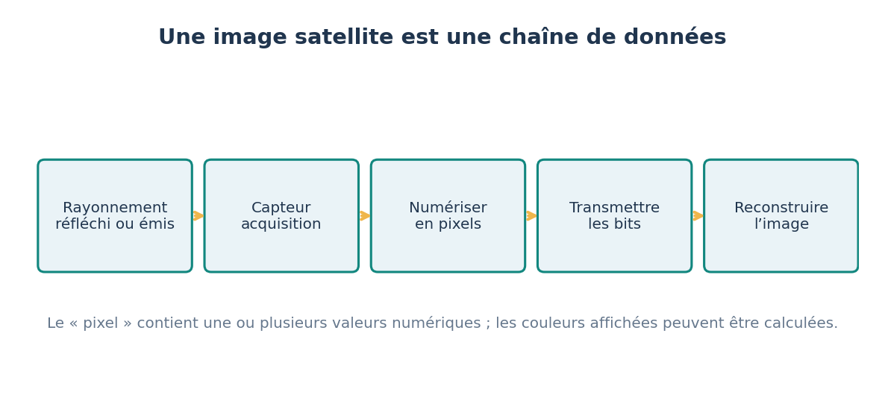
DOCUMENT SCIENTIFIQUE — Figure 2 du dossier 4e — à analyser et critiquer. | Schéma explicatif original, non à l’échelle sauf mention contraire.
Départ et représentations initiales : Comparer photo aérienne, image satellite en couleurs naturelles et image en couleurs codées. Hypothèse fréquente : Une image satellite serait toujours une photographie exactement semblable à une photo de téléphone.
Explication scientifique : Un capteur embarqué reçoit une partie du rayonnement provenant de la surface et de l’atmosphère terrestres. Le système convertit ce signal en données numériques, qui sont organisées en pixels, traitées et transmises. Certains capteurs détectent des longueurs d’onde hors du visible ; leurs valeurs sont alors représentées par des couleurs choisies pour faciliter l’analyse. D’autres systèmes émettent un signal et mesurent ce qui revient (capteurs actifs, radar). Le traitement, les nuages, la résolution spatiale et la date d’acquisition influencent ce que l’on peut déduire d’une image.
Investigation : Comparer deux images ESA/Sentinel du même lieu et identifier date, zone, bande/couleurs et limites.
Obstacle à dépasser : « Couleur sur l’écran = couleur réelle » ; montrer la légende de l’image et la méthode de codage.
VOCABULAIRE — télédétection, capteur passif/actif, pixel, résolution spatiale, donnée, longueur d’onde
TRACE ÉCRITE — Un satellite d’observation mesure du rayonnement avec des capteurs. Les mesures deviennent des données numériques, traitées puis présentées sous forme d’images ou de cartes. Une image doit être interprétée avec sa date et sa légende.
Question de compréhension 1 : Qu’est-ce qu’un pixel ?
Question de compréhension 2 : Pourquoi certaines images ont-elles des couleurs inhabituelles ?
Question de compréhension 3 : Pourquoi faut-il connaître la date d’acquisition ?

Question 3 : Comment des données peuvent-elles parvenir jusqu’à nous ?
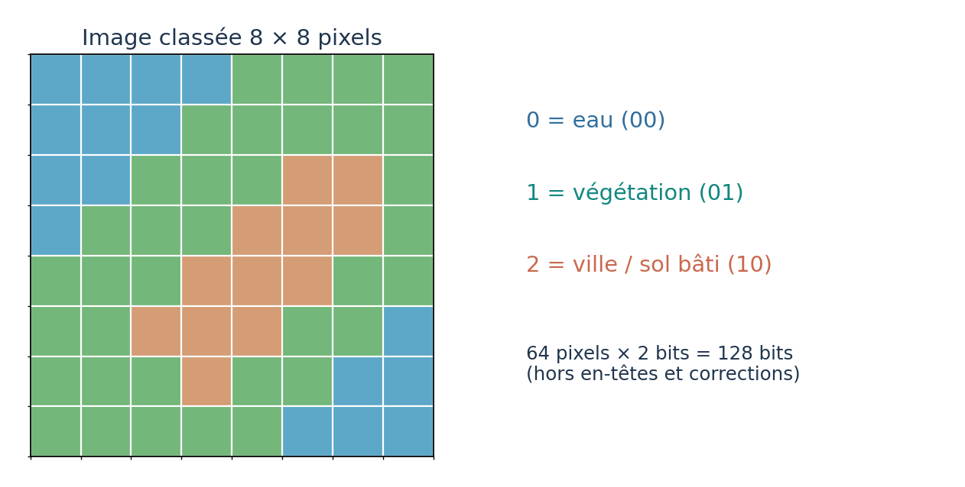
DOCUMENT SCIENTIFIQUE — Figure 3 du dossier 4e — à analyser et critiquer. | Schéma explicatif original, non à l’échelle sauf mention contraire.
Départ et représentations initiales : Afficher la chaîne d’une image prise dans l’espace et consultée sur un ordinateur. Hypothèse fréquente : L’image se transférerait instantanément sans codage ni réseau ; tous les objets sauraient communiquer directement.
Explication scientifique : La mesure est acquise par un capteur, convertie en nombres, éventuellement compressée et stockée. Une liaison radio transmet des données à une antenne au sol ou via des relais adaptés ; les systèmes terrestres les stockent et les diffusent ensuite. Les messages doivent être correctement identifiés et structurés, et les transmissions peuvent être interrompues ou perturbées. Le système embarqué a une énergie disponible limitée : il faut arbitrer fréquence des mesures, volume de données et autonomie. Dans la maquette, un réseau local simule uniquement ce principe.
Investigation : Lire un paquet de données « horodatage, capteur, valeur, unité » ; tester une transmission en local et l’absence de liaison.
Obstacle à dépasser : Confondre transmission de signaux avec déplacement de matière ; faire analyser message reçu.
VOCABULAIRE — acquisition, traitement, stockage, transmission, protocole, autonomie énergétique
TRACE ÉCRITE — La chaîne d’information comprend l’acquisition, le traitement et la communication des données. La transmission nécessite une liaison et un protocole. Les contraintes d’énergie et de débit influencent le fonctionnement d’un satellite.
Question de compréhension 1 : Donne un exemple de donnée transmise.
Question de compréhension 2 : Quel est le rôle de l’antenne ?
Question de compréhension 3 : Pourquoi ajouter une date à une mesure ?

3 — Enquêtes documentaires et corrigés

Enquête 1 : Pourquoi l’orbite ?
DOCUMENT À EXPLOITER — Comparer une chute verticale et une trajectoire avec une grande vitesse tangentielle.
Consignes : 1. Repère les données pertinentes et leur unité. 2. Rédige une hypothèse. 3. Réponds à la question en citant au moins une donnée. 4. Précise une limite du document.
QUESTION — Un satellite est-il hors de portée de la gravitation ?
CORRIGÉ ENSEIGNANT — Non, c’est elle qui courbe sa trajectoire. Interprétation attendue : Un satellite reste soumis à la gravitation ; sa vitesse fait qu’il « tombe autour » de la Terre. Le modèle simplifié ne tient pas compte des perturbations.

Enquête 2 : Image satellite et pixels
DOCUMENT À EXPLOITER — Image fictive de 8 × 8 pixels ; 3 classes : eau = 00, végétation = 01, ville = 10.
Consignes : 1. Repère les données pertinentes et leur unité. 2. Rédige une hypothèse. 3. Réponds à la question en citant au moins une donnée. 4. Précise une limite du document.
QUESTION — Combien de bits pour 64 pixels codés sur 2 bits ?
CORRIGÉ ENSEIGNANT — 128 bits. Interprétation attendue : Une image est une grille de valeurs numériques. Pour 64 pixels à 2 bits chacun, au minimum 128 bits de données brutes, hors métadonnées et corrections.

Enquête 3 : Messages perdus
DOCUMENT À EXPLOITER — Essais simulés : 10 paquets envoyés, 8 reçus dans l’ordre et deux absents.
Consignes : 1. Repère les données pertinentes et leur unité. 2. Rédige une hypothèse. 3. Réponds à la question en citant au moins une donnée. 4. Précise une limite du document.
QUESTION — Quel taux de réception ?
CORRIGÉ ENSEIGNANT — 8/10 × 100 = 80 %. Interprétation attendue : Sans protocole de vérification, l’image peut manquer d’informations ; un identifiant permet de constater les absences.
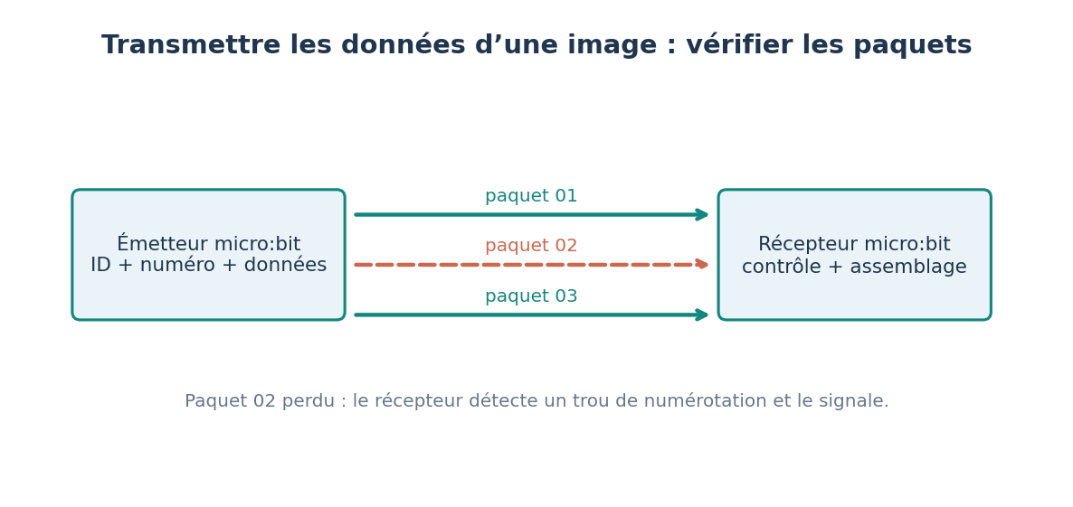
DOCUMENT SCIENTIFIQUE — Document de méthode pour la troisième étape : comparer, mesurer et valider. | Schéma explicatif original, non à l’échelle sauf mention contraire.

4 — Situation-problème authentique et projet
CONTEXTE — Une équipe d’observation de la Terre souhaite disposer de mesures de luminosité et de température à intervalles réguliers, mais certains messages se perdent.
MISSION — Construire une maquette fonctionnelle de satellite d’observation : capteurs → microcontrôleur → journal ou liaison locale → visualisation au sol.

Cahier des charges, solutions et critères
• unité, identifiant et horodatage présents dans chaque mesure
• un message toutes les 20 secondes (valeur de classe modifiable)
• au moins 90 % des messages reçus sur un test de dix en situation nominale
• une solution de repli prévue si la liaison est absente
• basse tension et radio locale seulement ; aucune prétention de liaison spatiale
Pistes à comparer : micro:bit radio vers autre micro:bit ; micro:bit vers ordinateur par USB avec fichier de mesures ; microcontrôleur Wi-Fi en réseau local, sans services externes
PRODUCTION — Mini-image envoyée par paquets. Grille 8 × 8 codée, paquets numérotés, liaison radio micro:bit facultative ou transmission papier simulée.
VALIDATION — Recevoir, vérifier la séquence, détecter pertes, reconstituer et comparer l’image source.
Livrable : Deux sous-systèmes communicants, journal de messages, graphique des données et compte rendu des pertes et améliorations.

5 — Déroulement pédagogique détaillé

Séance 1 — Pourquoi un satellite reste-t-il en orbite ?
Rubrique | Contenu
Question directrice | Pourquoi un satellite reste-t-il en orbite ?
Objectif et connaissances | Distinguer gravité, vitesse et altitude.
Déroulement et durée | Conceptions 10 min ; animation 25 min ; explicitation 20 min.
Documents et matériel | Animation NASA, schéma orbital.
Travail effectif des élèves | Annoter le document, formuler une réponse justifiée, réaliser la manipulation ou la comparaison annoncée, conserver une preuve datée.
Étayer et institutionnaliser | Écarte l’absence de gravité.
Production attendue | Schéma commenté.
Indicateur de réussite | Orbite expliquée qualitativement.

Séance 2 — Que voit un satellite ?
Rubrique | Contenu
Question directrice | Que voit un satellite ?
Objectif et connaissances | Découvrir télédétection et pixels.
Déroulement et durée | Analyse d’images 20 min ; comparaison 20 min ; trace 15 min.
Documents et matériel | ESA Sentinel, légendes.
Travail effectif des élèves | Annoter le document, formuler une réponse justifiée, réaliser la manipulation ou la comparaison annoncée, conserver une preuve datée.
Étayer et institutionnaliser | Insiste sur date et bandes.
Production attendue | Fiche d’analyse d’image.
Indicateur de réussite | Lecture correcte d’une image.

Séance 3 — Quelle différence entre capteurs ?
Rubrique | Contenu
Question directrice | Quelle différence entre capteurs ?
Objectif et connaissances | Classer signaux et mesures.
Déroulement et durée | Documents 15 min ; tests capteurs 25 min ; synthèse 15 min.
Documents et matériel | Sondes de lumière/température.
Travail effectif des élèves | Annoter le document, formuler une réponse justifiée, réaliser la manipulation ou la comparaison annoncée, conserver une preuve datée.
Étayer et institutionnaliser | Sépare grandeur et unité.
Production attendue | Tableau capteurs.
Indicateur de réussite | Association grandeur-capteur.

Séance 4 — Quel chemin suivent les données ?
Rubrique | Contenu
Question directrice | Quel chemin suivent les données ?
Objectif et connaissances | Identifier chaîne information et énergie.
Déroulement et durée | Reconstruction schéma 25 min ; comparaison groupes 15 min ; trace 15 min.
Documents et matériel | Cartes « acquérir/traiter/transmettre ».
Travail effectif des élèves | Annoter le document, formuler une réponse justifiée, réaliser la manipulation ou la comparaison annoncée, conserver une preuve datée.
Étayer et institutionnaliser | Aide à séparer chaînes.
Production attendue | Schémas fonctionnels.
Indicateur de réussite | Flux cohérent.

Séance 5 — Quels messages transmettre ?
Rubrique | Contenu
Question directrice | Quels messages transmettre ?
Objectif et connaissances | Structurer un enregistrement numérique.
Déroulement et durée | Atelier messages 15 min ; tests sur tableur 25 min ; bilan 15 min.
Documents et matériel | Tableur, fiche d’unité.
Travail effectif des élèves | Annoter le document, formuler une réponse justifiée, réaliser la manipulation ou la comparaison annoncée, conserver une preuve datée.
Étayer et institutionnaliser | Interroge données manquantes.
Production attendue | Format message.
Indicateur de réussite | Date/valeur/unité présents.

Séance 6 — Comment communiquer localement ?
Rubrique | Contenu
Question directrice | Comment communiquer localement ?
Objectif et connaissances | Configurer une liaison du prototype.
Déroulement et durée | Câblage 20 min ; transmission 20 min ; test 15 min.
Documents et matériel | Micro:bit x2 / USB.
Travail effectif des élèves | Annoter le document, formuler une réponse justifiée, réaliser la manipulation ou la comparaison annoncée, conserver une preuve datée.
Étayer et institutionnaliser | Contrôle alimentation et canaux.
Production attendue | Prototype de liaison.
Indicateur de réussite | Paquet complet reçu.

Séance 7 — Que faire si la liaison échoue ?
Rubrique | Contenu
Question directrice | Que faire si la liaison échoue ?
Objectif et connaissances | Modifier un algorithme existant.
Déroulement et durée | Simulation panne 15 min ; modification programme 25 min ; test 15 min.
Documents et matériel | Programme fourni, réseau local.
Travail effectif des élèves | Annoter le document, formuler une réponse justifiée, réaliser la manipulation ou la comparaison annoncée, conserver une preuve datée.
Étayer et institutionnaliser | Guide des alternatives « réessayer / stocker ».
Production attendue | Programme modifié.
Indicateur de réussite | Comportement en panne.

Séance 8 — Les résultats sont-ils fiables ?
Rubrique | Contenu
Question directrice | Les résultats sont-ils fiables ?
Objectif et connaissances | Choisir mesures et protocole.
Déroulement et durée | Plan de test 15 min ; 10 messages 20 min ; graphique 20 min.
Documents et matériel | Carnet de test, données.
Travail effectif des élèves | Annoter le document, formuler une réponse justifiée, réaliser la manipulation ou la comparaison annoncée, conserver une preuve datée.
Étayer et institutionnaliser | Fait compter le taux de réception.
Production attendue | Tableau résultat.
Indicateur de réussite | Mesure taux et précision.

Séance 9 — Comment améliorer la mission ?
Rubrique | Contenu
Question directrice | Comment améliorer la mission ?
Objectif et connaissances | Argumenter architecture et compromis.
Déroulement et durée | Revue projet 20 min ; améliorations 20 min ; évaluation 15 min.
Documents et matériel | Dossier technique.
Travail effectif des élèves | Annoter le document, formuler une réponse justifiée, réaliser la manipulation ou la comparaison annoncée, conserver une preuve datée.
Étayer et institutionnaliser | Interroge énergie et volume de données.
Production attendue | Dossier final.
Indicateur de réussite | Justification et limites.

6 — Livret élève et activités
Nom : ___________________ Classe : _________ Équipe : __________

Fiche 1 — Orbite et observation
1. Rédige une explication sans formule : pourquoi la gravité ne fait-elle pas tomber immédiatement un satellite sur la Terre ?
2. Sur une image satellite, relève date, lieu, capteur et couleurs utilisées.
3. Indique une conclusion que l’image ne permet pas de tirer seule.
Je formule une hypothèse : __________________________________________________
Je relève une preuve (donnée, photo ou schéma) : _____________________________
Je conclus en expliquant les limites de ma réponse : ___________________________

Fiche 2 — Messages utiles
1. Conçois le format d’un message avec ID, heure, mesure, unité.
2. Teste dix transmissions et compte le nombre de messages reçus.
3. Calcule le pourcentage de réussite : nombre reçu / nombre envoyé × 100.
Je formule une hypothèse : __________________________________________________
Je relève une preuve (donnée, photo ou schéma) : _____________________________
Je conclus en expliquant les limites de ma réponse : ___________________________

Fiche 3 — Chaînes et dépannage
1. Trace la chaîne d’information avec capteur, carte, liaison, station.
2. Complète une chaîne d’énergie simplifiée de la maquette.
3. Propose un comportement lorsque la station n’accuse pas réception.
Je formule une hypothèse : __________________________________________________
Je relève une preuve (donnée, photo ou schéma) : _____________________________
Je conclus en expliquant les limites de ma réponse : ___________________________

7 — Évaluation et corrigés
Critère | Preuve de maîtrise | Points
Connaissances astronomiques | Définir correctement et expliquer un phénomène, avec vocabulaire. | 6
Raisonnement scientifique | Citer des données ; séparer observation, hypothèse et conclusion. | 5
Démarche technologique | Respecter les contraintes, tester, mesurer, améliorer. | 6
Communication | Présenter un schéma légendé et un argument clair. | 3
Q1. La gravité est-elle absente sur une orbite basse ?
Réponse attendue : Non.
Q2. Qu’est-ce qu’un pixel ?
Réponse attendue : Un élément d’image numérique contenant des valeurs.
Q3. Une couleur satellite est-elle toujours la couleur vraie ?
Réponse attendue : Non, elle peut coder d’autres bandes.
Q4. Nomme les fonctions de la chaîne d’information.
Réponse attendue : Acquérir, traiter, communiquer (et stocker selon le modèle).
Q5. 9 messages reçus sur 10 : quel taux ?
Réponse attendue : 90 %.
Q6. Pourquoi limiter la fréquence des mesures ?
Réponse attendue : Économie d’énergie, de stockage et de débit.

Corrigés des fiches
Fiche 1 — Orbite et observation — 1. La gravitation agit toujours et courbe la trajectoire d’un satellite doté d’une vitesse latérale. 2. Une image doit préciser date, zone, capteur et représentation des bandes ; 3. Une couleur codée ne permet pas, sans légende, de déduire une couleur réelle de la scène.
Fiche 2 — Messages utiles — 1. Exemple de message : SAT01 | 14:03:20 | température | 21,5 °C. 2. Relever dix envois et le nombre reçu. 3. Taux de succès = messages reçus/messages envoyés × 100 ; exemple 9/10 = 90 %.
Fiche 3 — Chaînes et dépannage — 1. Chaîne d’information : capteur → microcontrôleur → émetteur/réseau → station au sol simulée ; 2. Chaîne d’énergie de la maquette : pile/batterie → distribution → alimentation de l’électronique ; 3. En panne : mémoriser ou réessayer sans bloquer la mesure.

8 — Préparation matérielle, vigilance et sources
Précaution : ne jamais observer directement le Soleil, même avec un appareil non conçu pour cette observation ; LED et microcontrôleurs uniquement en basse tension ; sécuriser les espaces de manipulation.
Vigilance scientifique : Il faut distinguer satellite réel et maquette terrestre : pas d’orbite, pas de transmission radio spatiale ni de capteurs scientifiques de niveau satellite. Les couleurs des images satellitaires proviennent souvent d’un traitement de données. Le programme de technologie permet d’étudier les réseaux, les capteurs et les fonctions internes sans enseigner formellement la dynamique orbitale.
Les graphiques de classe fournis ici sont des données simulées lorsqu’ils le précisent. Une sélection de photographies et d’images scientifiques authentiques, avec sources, QR codes et corrigés, figure dans l’annexe 9. Les ressources externes sont à télécharger ou projeter depuis leur publication originale.
Programme de technologie cycle 4, BO n°9, 29 février 2024 — https://www.education.gouv.fr/bo/2024/Hebdo9/MENE2402802A
NASA Earth Observatory, Catalog of Earth Satellite Orbits — https://science.nasa.gov/earth/earth-observatory/catalog-of-earth-satellite-orbits/
ESA, Space Basics – Earth observation — https://www.esa.int/Education/Space_Basics_-_Earth_observation
ESA, Climate for Schools — https://climate.esa.int/en/educate/climate-for-schools/
CNES, projets scolaires — https://cnes.fr/jeunes/projets-scolaires

9 — Photographies authentiques : documents, enquête et corrigés
Les schémas des sections précédentes constituent des modèles explicatifs ; les documents suivants sont des acquisitions réelles ou des compositions scientifiques produites à partir de mesures. Les deux catégories ne doivent pas être confondues.
Image intégrée : Photographie du lancement de DSCOVR par Falcon 9, 11 février 2015 ; SpaceX, diffusée dans le domaine public.
Vigilance de lecture : Le lanceur met un système spatial en service ; les observations viennent ensuite des capteurs embarqués. Distinguer véhicule de lancement, satellite et données produites.

DOCUMENT 1 — Images satellites en fausses couleurs
Source : NASA Earth Observatory. Document photographique ou image scientifique à ouvrir depuis sa publication originale.
Ouvrir le document : Images satellites en fausses couleurs
 | Enquête : Lire une légende spectrale et expliquer pourquoi un couvert végétal peut être affiché en rouge.  Consigne : observer d’abord l’image, relever un indice visible, identifier l’instrument ou la mission, puis formuler une conclusion avec une limite.
CORRIGÉ ET POINT DE VIGILANCE — Un capteur peut mesurer l’infrarouge proche ; l’affectation de cette bande au canal rouge produit une représentation en fausses couleurs sans que les forêts deviennent réellement rouges.

DOCUMENT 2 — Villes éclairées vues par un capteur en orbite
Source : NASA, VIIRS/Suomi NPP. Document photographique ou image scientifique à ouvrir depuis sa publication originale.
Ouvrir le document : Villes éclairées vues par un capteur en orbite
 | Enquête : Identifier l’instrument, les données, le traitement et la différence entre acquisition et visualisation.  Consigne : observer d’abord l’image, relever un indice visible, identifier l’instrument ou la mission, puis formuler une conclusion avec une limite.
CORRIGÉ ET POINT DE VIGILANCE — La carte est construite à partir de mesures et de traitements de plusieurs passages orbitaux ; ce n’est pas une transmission photographique unique et instantanée.

Évaluation du raisonnement scientifique
Question de transfert — Pourquoi distinguer image acquise, valeurs de capteur et image affichée ?
Réponse argumentée attendue — Le traitement choisit l’échelle, la combinaison de bandes et l’affectation des couleurs ; la visualisation n’est pas la donnée brute.
Barème conseillé /5 : 1 pt identification du phénomène ; 1 pt indice réel ; 1 pt explication causale ; 1 pt usage du vocabulaire ; 1 pt limite du document.

10 — Cadre d’usage et traçabilité
Les photographies intégrées proviennent de bibliothèques de données réellement publiées ; les images NASA/ESA accessibles par QR doivent être citées selon les crédits de leur page. Aucun dessin généré artificiellement ne doit être présenté comme une photographie de mission.
Photothèque intégrée : scikit-image (photographies du paquet), NASA/ESA pour XDF et SpaceX pour le lancement DSCOVR ; détail des crédits et des URL dans 03_Images_et_sources. L’accès aux documents NASA par QR nécessite Internet ; pour une activité hors ligne, l’enseignant télécharge d’abord la ressource depuis la page officielle.

